仪器简介：

YC220型便携电导率仪全新设计，仪器设计小巧美观，握持舒适，简易操作，功能强大，量测参数齐全，量测范围宽广，内置电导率，TDS，盐度和温度测量。 清晰易读的数据接口, 出色的抗干扰性能, 精确测量, 方便操作,适用于实验室，车间，废水、高校、地表水、环境监测等各种领域的运用中游刃有余。

主机技术参数：

电导率 | 测量范围 | 0.000 uS/cm~400.0 mS/cm
 | 分辨率 | 0.001 uS/cm~0.1 mS/cm
 | 示值误差 | ± 0.5% F.S
TDS | 测量范围 | 0.000 mg/L~400.0 g/L
 | 分辨率 | 0.001 mg/L~0.1 g/L
 | 示值误差 | ± 0.5% F.S
盐度 | 测量范围 | 0.0 ~260.0 g/L
 | 分辨率 | 0.1 g/L
 | 示值误差 | ± 0.5% F.S
温度 | SAL系数 | 0.65
 | 测量范围 | -10.0℃~110.0℃
 | 分辨率 | 0.1℃
电源 | 示值误差 | ±0.2℃
 | 供电电源 | 2节7号（AAA）电池 ＞500小时
其它 | 屏幕 | 65*40mm多行液晶背光显示
 | 防护等级 | IP67
 | 自动关机 | 10分钟（可选）
 | 使用环境 | -5~60℃，相对湿度＜90%
 | 资料存储 | 256组数据
 | 尺寸 | 94*190*35mm (W*L*H)
 | 重量 | 250g

仪器外观：
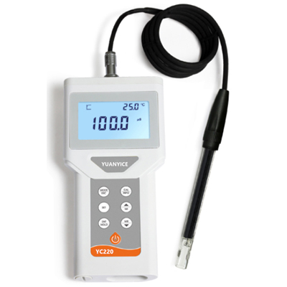

仪器特点
1、采用65*40mm高清液晶护眼蓝色背光显示。
2、IP67防尘防水等级，具有机身浮水设计。
3、可测定us/cm;ms/cm,TDS(mg/L), Sal((mg/L),℃。
4、一键检视设定状态，包含：电极的常数，斜率，以及仪表的各种设定状态。
5、HOLD读值锁定功能 ，256组量测数值存储功能。
6、可选择10分钟自动关机功能 ，两节1.5V AAA电池，超长电池使用寿命。
7、出色的抗干扰性能, 准确测量, 方便操作, 结合高亮度背光照明。
8、根据行业不同，可选配更匹配、更符合水质的电导率电极。

标准配置：
1. 便携电导率仪一台 1台 2.多参数电极 1支 3.防护帽1个 4.备用AA电池2节 5.说明书1份
6.合格证/保修卡一份 7.配置操作台便携包

